Департамент образования города Москвы
Государственное бюджетное общеобразовательное учреждение города Москвы школа №1505 "Преображенская"

Реферат на тему “Стеки протоколов интернета - прошлое, настоящее, будущее”
Автор: Голенков А.В. 9А
Консультант: Коняхин Александр Валерьевич
Рецензент:

Москва
2017/2018 уч.г.

Оглавление:
ВВЕДЕНИЕ……………………………………………………………3
Глава 1 Прошлое стек протоколов…………………………………...4
1.1 Протоколы 1822 и 1822L…………………………………………4
1.2 1822L формат заголовка………………………………………….6
1.3 Дальнейшая история интернета………………………………….8
Глава 2 Настоящее стек протоколов………………………………..11
2.1 TCP/IP…………………………………………………………….11
2.2 Сравнение IPv4 и IPv6…………………………………………..14
Глава 3 Будущее стек протоколов………………………………….19
Заключение…………………………………………………………..21
Источники……………………………………………………………22

Введение

Стеки протоколов – набор сетевых протоколов, необходимых для работы различных сетевых устройств. Протоколы работают в сети одновременно. Чтобы не возникало конфликтов между протоколами или незавершёнными операциями стек протоколов разбивается на иерархически построенные уровни, каждый из которых выполняет конкретную задачу — подготовку, приём, передачу данных и последующие действия с ними. Одна из самых известных сетевых моделей – модель OSI. OSI - базовая эталонная модель взаимодействия открытых систем, имеет семь уровней. Сейчас же используется сетевая модель TCP/IP, имеющая 4 уровня.

Актуальность
Сейчас практически все пользуются интернетом и полезно и интересно понимать, как сетевые устройства взаимодействуют друг с другом. Также на основании истории стек протоколов и их настоящем можно спрогнозировать их дальнейшее развитие.

Цель моей работы – попытаться спрогнозировать будущее развитие стек протоколов интернета.

Задачи
- Изучить историю стек протоколов
- Изучить стек протоколы на данное время
- Спрогнозировать будущее развитие стек протоколов
- Написать реферат
Глава I Прошлое стек протоколов
В 1957 году СССР запустили первый искусственный спутник Земли. В ответ на это в США было основано DARPA (Управление перспективных исследовательских проектов Министерства обороны США). В 1969 году Министерством обороны США была создана сеть ARPANET – прародитель современного интернета. Первый её сервер находился в Калифорнии. 29 октября на расстоянии в 40 км был совершен первый сеанс связи. В 9 вечера было передано «LO», после чего сеанс оборвался. Через некоторое время сеанс восстановили и передали слово «LOGIN» уже целиком. В 1971 году была создана первая программа для отправки электронной почты. В 1973 году сеть стала международной, присоединились организации из Великобритании и Норвегии.
В сети ARPANET первым стандартом сетевого протоколом был NCP (Network Control Program). Его разработка завершилась в 1970 году. NCP отвечал за транспортировку сообщений через ARPANET. NCP реализовал два (нечетных и четных) симплексных порта для каждого протокола прикладного уровня. NCP был запущен сетевой рабочей группой (NWG), возглавляемой Ларри Робертсом, в 1970 году и зачислен в стандартизацию сетевого интерфейса ARPANET.
1.1 Протоколы 1822 и 1822L
Протоколы, использовавшиеся в ARPANET – протокол доступа к хосту 1822 и 1822L. 1822 определял одну форму характеристики хоста – 1822 имя, а 1822L определял 2 формы характеристики хоста – 1822L имя и 1822L leader.
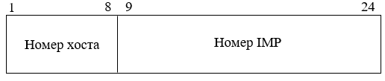

Рисунок 1 Формат 1822 адреса

Такой формат адреса занимал много места, поэтому в 1822L его упростили, и он стал занимать 16 бит.

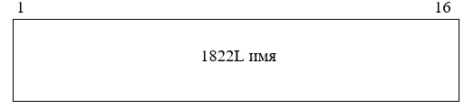
Рисунок 2 1822L имя

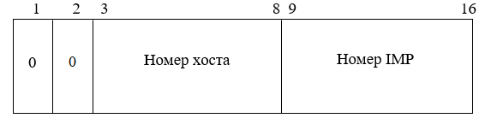
1 и 2 биты не являются нулями. Это позволило иметь 49000 имен.
Рисунок 3 1822L адрес

1822 адрес нельзя использовать в 1822L leaders, однако может возникнуть потребность в подключении 1822L хоста к специфическому физическому хосту или ложному IMP.
1822L адрес – часть 1822L имени, и 1 и 2 биты – нули. Этот формат позволяет обращаться к хостам 0-63 на IMP 0-265. У каждого IMP есть 7 ложных хостов, то есть хосты 57-63 ложные.
Каждый хост на С/30 IMP независимо от использования протокола 1822 или 1822L для доступа к сети может иметь 1 и несколько 1822L имен (логических имен). Хосты, использующие 1822L, могут использовать эти имена для общения с хостами в сети независимо от их физического положения. Из-за ограничений хостам не на С/30 IMP нельзя назначить 1822L имена. Чтобы обойти это ограничение 1822L хосты могут также использовать 1822L имена, чтобы иметь доступ ко всем другим хостам.
Имена выдаются центральным системным администратором. Когда каждое имя создается, оно выдается хосту или группе хостов на одном или нескольких специальных портах. Хостам разрешено находиться только на этих постах. Если хост уходит, то он сохраняет свое имя, но администратор должен обновить центральную базу данных. Изменения в базе данных распространяются на IMP через Центр Сетевых Операций (NOC).

1.2 1822L формат заголовка
Формат метода, который предшествует сообщения между 1822L хостом и IMP был спроектирован так, чтобы быть максимально совместимым с 1822. Второе, пятое и шестое слова одинаковы в обоих 1822 и 1822L, весь функционал 1822 сохранен. В первом слове новый формат флага 1822 также используется для распознания двух типов 1822L, а тип обработки был перемещен на второй бит. Третье и четвертое слова содержат источник и назначение 1822L имени соответственно.
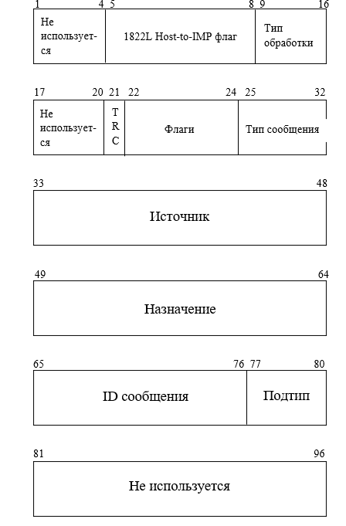
Рисунок 4 1822L формат заголовка
1-4 – нули, не используются.
5-8 – 1822L Host-to-IMP флаг, значение – 1101 (13).
9-16 – указатель характеристики передачи соединения, требуемые хостом. 9 бит – сообщения с этим битом приоритетны. 10-16 – нули, не используются.
17-22 – нули, не используются.
21 – если у сообщения есть этот бит, то оно будет отслеживаться на всем своем пути.
22 – флаг, доступный для хоста назначения.
23,24 – зарезервированы, должны быть нулями.
25-32 – тип сообщения:
Тип 0 – обычное сообщение. Подтипы (биты 77-80):
0 – стандартное
3 – неконтролируемый пакет
1, 2, 4-15 – нет значений
Тип 1 – ошибка, нет ID сообщения
Тип 2 – Host going down
Тип 3 – сообщение объявления имени
1.3 Дальнейшая история интернета
ARPANET в 1983 году перешла на стек протоколов TCP/IP.
Стек протоколов TCP/IP был создан группой разработчиков во главе с сэром Винтоном Грей Серфом в 1972 году. В 1976 году впервые была продемонстрирована передача данных по TCP/IP. Интернет и сейчас работает на этом стеке протоколов. В 1985 году TCP/IP был встроен в операционную систему UNIX.
В конце 1970ых, начале 1980ых сеть ARPANET перестала быть единственной и появились сети и различные сервисные подсети: NSFNET (сеть научного сообщества), Usenet (сеть, используемая для общения и публикации файлов), Bitnet, CDnet (Canadian Network), CSNET (Computer Science Research Network). В 1984 году ARPANET разделилась на военную сеть MILNET и гражданскую версию ARPANET.
С появлением бесплатных и коммерческих сетей таких как: FIDOnet, Gopher, Prodigy и других значение ARPANET уменьшилось, и NSFNET стала основой Интернета. Проект ARPANET был закрыт в 1989 году и окончательно выведен из эксплуатации в 1990 году.
В 1989 году появилась World Wide Web (Всемирная паутина). Она была создана сэром Тимоти Джоном Бернерс-ли и работниками ЦЕРН. Они создали протокол HTTP (Hyper Text Transfer Protocolкоторый составляет основу технологии Всемирной паутины. Когда браузер запрашивает веб-страницу, он передает ее имя (адрес) и рассчитывает на то, что сервер, на котором расположена страница, будет использовать HTTP. Сервер в ответ отсылает страницу. Web стал общедоступным в 1991 году. В 1993 году появился первый текстовый браузер Mosaic. Лидером проекта Mosaic был Марк Андрессен. Код этого браузера лег в основу Internet Explorer. Проект переименовали в Netscape Communications в 1994 году, выпустив Netscape Navigator, который вскоре стал лидером на рынке. Но его сместил вышедший в 1995 году Internet Explorer.
Для создания международной стандартизации протоколов, используемых на различных уровнях в 1984 году была предложена модель OSI. Эта модель основана на разработке Международной организации по стандартизации (International Organization for Standardization, ISO). Затем она была пересмотрена в 1995 году. На данный момент модель состоит из 7 уровней:
- Физический
- Канальный
- Сетевой
- Транспортный
- Сеансовый
- Представительский
- Прикладной
В 1994 году был создан W3C (World Wide Web Consortium) - Консорциум Всемирной паутины. Главой W3C стал сэр Тимоти Джон Бернерс-Ли – “отец” интернета, создатель TCP/IP. Эта организация занимается разработкой и внедрением новых веб-стандартов.
Сеть ARPANET, прародитель интернета, была создана в Америке в 1957 году. Работала эта сеть на 3 протоколах: NCP, 1822 и 1822L. У этих протоколов не было никаких дополнительных функций, в том числе и шифрования для обеспечения безопасности информации. У пакетов было всего 12 полей заголовка, а настройка, изменение адреса IMP производилась вручную. Сеть перешла на TCP/IP в 1983 году. Перестала ARPANET существовать в 1989 году, и в этом же году появилась Всемирная паутина. Сейчас развитием интернета занимается организация W3C.

Глава 2 Настоящее стек протоколов
2.1 TCP/IP
На данный момент работает интернет работает на модели TCP/IP. Стек протоколов TCP/IP был создан сэром Винтоном Грей Серфом в 1972 году. Сейчас это основной стек протоколов, на котором работает интернет. Не существует универсальных правил описания уровневой модели стека TCP/IP. В модели выделяют от трех до пяти уровней. Например:
В RFC 1122:
- Прикладной уровень
- Транспортный уровень
- Сетевой уровень
- Канальный уровень
В RFC 871:
- Прикладной уровень
- Host-to-host
- Сетевой интерфейс
Модель, описанная Эндрю Стюартом Тоненбаумом:
- Прикладной уровень
- Транспортный уровень
- Сетевой уровень
- Канальный уровень
- Физический уровень
Рассмотрим четырехуровневую модель TCP/IP. Уровни этого стека соответствуют уровням OSI. Канальный уровень соответствует физическому и канальному, прикладной – сеансовому, представительскому и прикладному.
Канальный уровень отвечает за определение метод передачи данных, представленных в двоичном виде, от одного устройства (компьютера) к другому, осуществляет передачу электрических или оптических сигналов в кабель или в радиоэфир и, соответственно, их приём и преобразование в биты данных в соответствии с методами кодирования цифровых сигналов и взаимодействие сетей на физическом уровне, контроль ошибок. На данном уровне работают протоколы: Ethernet – интернет кабель, GSM – сотовые сети связи, 802.11 – WiFi, USB, iRda – ИК порт, Bluetooth, Frame Relay – отвечает за мультиплексирование, Token Ring, PPP.
.
Сетевой уровень – уровень, отвечающий за трансляцию логических адресов. Основной протокол, работающий на сетевом уровне –IP. Этот протокол описан в RFC-791 следующим образом: “Протокол IP обеспечивает передачу блоков данных, называемых дейтаграммами, от отправителя к получателям, где отправители и получатели являются компьютерами, идентифицируемыми адресами фиксированной длины (IP-адресами). Протокол IP обеспечивает при необходимости также фрагментацию и сборку дейтаграмм для передачи данных через сети с малым размером пакетов”. Этот протокол был создан в 1981 году. У IP есть дополнительный протокол ICMP (Internet Control Message Protocol), отвечающий за доставку IP-пакетов к пунктам назначения. Также на этом уровне работают протоколы: ICMP – набор контрольных сообщений для проверки качества соединения, ARP –протокол, проверяющий mac адрес по ip, RIP (современный аналог – OSPF) – протокол, находящий маршруты от одной точки до другой в сети интернет.

Транспортный уровень – уровень, обеспечивающий передачу данных от отправителя к получателю. На этом уровне работают 2 протокола: TCP и UDP. TCP -надежный протокол c с установлением соединений. Этот протокол позволяет без ошибок отправить поток данных с одного компьютера на другой объединенной сети. Он разбивает входной поток байтов на отдельные сообщения и передает их сетевому уровню. На пункте назначения получающий TCP-процесс собирает из полученных сообщений выходной поток. Также протокол следит за тем, чтобы отправитель не «завалил» письмами получателя. Протокол UDP же является прямой противоположностью TCP. Этот протокол является ненадежным без установления соединения. UDP используется в ситуациях, когда более важно передать информацию быстро чем правильно, например в передаче видео и речи.
Прикладной уровень отвечает за обеспечение поддержки сеанса связи (протоколы: PPTP, L2TP – протоколы, имитирующие топологию Point-to-Point, SSH – протокол, обеспечивающий шифрование данных, NetBIOS –дополнительное имя сетевого устройства, в человеческом виде), преобразование протоколов и кодирование/декодирование данных (протоколы: XDR – протокол, согласно которому кодируется вся двоичная информация, SSL – протокол, устанавливающий безопасное, зашифрованное сообщение), взаимодействие пользовательских приложений с сетью (протоколы: HTTP – протокол передачи веб-страниц, HTTPS - протокол передачи веб-страниц с шифрованием, Gopher – веб через консоль, FTP, TFTP, SFTP – протоколы передачи файлов, TELNET – протокол слежки за компьютером, DHCP – протокол автоматической настройки интернета, NNTP(RSS) – протокол новостей, IRC – протокол обмена сообщений, DNS – система доменных имен, SIP – интернет телефония, SNMP – протокол допроса удаленного компьютера, SMTP – протокол электронной почты, отвечающий за отправку сообщений, POP3 – протокол электронной почты, отвечающий за хранение, IMAP4 - протокол электронной почты, позволяющий подгружать сообщения по частям).

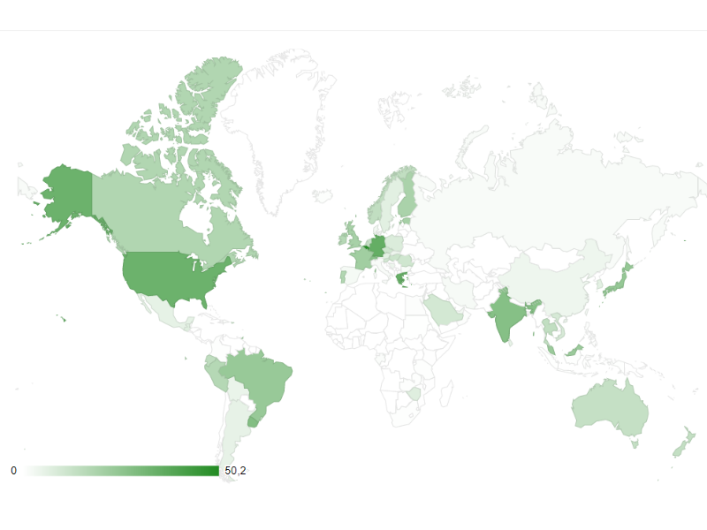
2.2 Сравнение IPv4 и IPv6
Рисунок 5 Распространение протокола IPv6 в мире

Для сравнения настоящего и будущего интернета удобнее всего сравнить протоколы сетевого уровня TCP/IP IPv4 и IPv6. IPv4 был создан в 1981 году и является самым используемым протоколом. Из-за того, что IPv4 адреса стали заканчиваться, была создана новая версия протокола IP – IPv6. Сейчас эта версия протокола не так востребована, как IPv4, однако весь мир постепенно переходит на неё.
Рассмотрим форматы заголовков этих двух протоколов:
Формат IPv4:
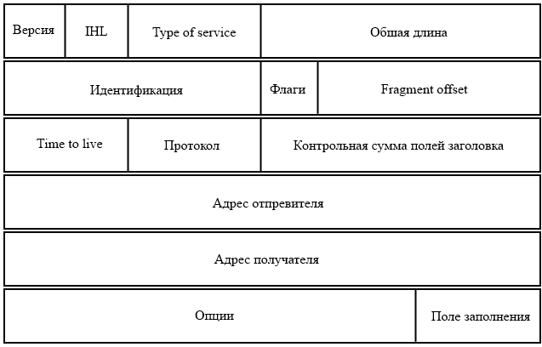
Рисунок 6 Формат заголовка IPv4
Версия – 4-битное поле, указывающее версию. Имеет значение 4
IHL – 4-битное поле, содержащее размер заголовка IP
Type of service – 8-битное поле, отвечающее за индикацию качества обслуживания:
- Биты 0-2 – предпочтения:
111 | Управление сетью
110 | Межсетевое управление
101 | CRITIC/ECP
100 | Сверхсрочно
011 | Срочно
010 | Незамедлительно
001 | Приоритетный
000 | Обычный

- Бит 3 – 0 – обычная задержка, 1 – малая задержка
- Бит 4 – 0 - обычная пропускная способность, 1 - высокая пропускная способность
- Бит 5 – 0 - обычная надежность, 1 - высокая надежность
- Биты 6,7 – зарезервировано
Общая длина – 16-битное поле, указывающее общий размер всей дейтаграммы с учетом заголовка и данных.
Идентификация – 16-битное поле, значение которого указывает отправитель
Флаги – 3-битное поле. Набор флагов управления:
Бит 0 | Значение всегда 0
Бит 1 | 0 - фрагментация возможна | 1 - фрагментация невозможна
Бит 2 | 0 - последний фрагмент | 1 – фрагмент не последний

Fragment Offset – 13-битное поле, показывающее положение данного фрагмента в исходной дейтаграмме
Time to live – 8-битное поле, определяющее время существования пакета в сети
Протокол – 8-битное, указывающее протокол следующего уровня
Контрольная сумма полей заголовка занимает 16 бит
Адрес отправителя занимает 32 бита
Адрес получателя занимает 32 бита
Опции – необязательное поле, занимающее переменное количество бит. Определяет различное типы опций
Поле заполнения занимает переменное количество бит, служит для выравнивания заголовка IP по границе 32 бит

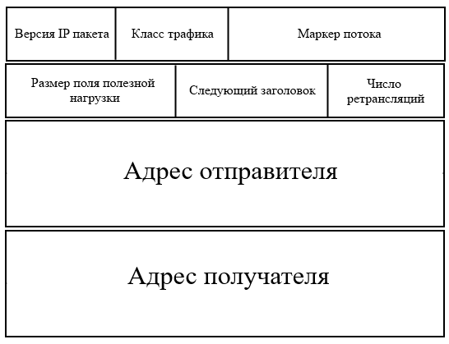
Формат IPv6:
Рисунок 7 Формат IPv6 заголовка
Версия IP-протокола – 4-битное поле, указывающее версию. Имеет значение 6
Класс трафика – 8-битное поле, определяющее класс трафика
Маркер потока – 20-битное поле, указывающее маркер потока
Размер поля полезной нагрузки - 16-битное беззнаковое целое число, которое указывает на размер поля полезной нагрузки
Следующий заголовок – 8-битное поле, указывающее на тип заголовка, который следует за заголовком.
Число ретрансляций - 8-битное беззнаковое число, указывающее максимальное число ретрансляционных участков
Адрес отправителя занимает 128 бит
Адрес получателя занимает 128 бит
Самым явным отличием IPv4 и IPv6 является формат адреса. Адреса IPv4 имеют длину 32 бита и состоят из адреса сети и адреса хоста. Длина этих частей адреса зависит от класса адреса. Классы A, B, C, D, E определяются начальными битами. Десятичная запись адреса – 111.111.111.111, где в каждом блоке, отделенном точками, содержится десятичное число от 0 до 255, и таких адресов может быть 4 294 967 296. IPv6 адреса же имеют длину 128 бит, где, как правило, адрес сети определяют первые 64 бита, а адрес хоста – вторые 64 бита. В текстовом виде адрес записывается так: аааа:аааа:аааа:аааа. Здесь каждая буква а является шестнадцатеричной цифрой, а нули можно заменить на ::. Максимальное количество IPv6 адресов в 10²⁶ раз больше IPv4 адресов. Также всем IPv6 адресам присваивается атрибут срока действия адреса. Для них задаются два срока действия: предпочитаемый срок действия и допустимый, при этом предпочитаемый срок действия всегда меньше или равен допустимому. После истечения допустимого срока действия адрес перестает применяться в качестве IP-адреса, но также можно установить неограниченный срок действия для некоторых IPv6 адресов.
Другим отличием является то, что настройка IPv4 всегда происходит вручную, а настройка большинства функций IPv6 и его интерфейса происходит автоматически, хотя некоторые функции необходимо настраивать вручную. IPv6 может применяться с любым адаптером Ethernet, а также выполняться в любом циклическом интерфейсе. Также в IPv6 встроен набор протоколов IPsec, отвечающий за защиту данных. Помимо этого, ещё одним важным отличием является расширяемость для внесения в него новых возможностей при помощи добавления новых полей после заголовка.
Однако, так как IPv6 ещё развивается, то он не поддерживает некоторые протоколы и функции, используемые в IPv4. Это – фильтрация пакетов, Quality of service (QoS), позволяющий задать приоритет пакетов и пропускную способность для приложений TCP/IP, протокол маршрутизации RIP.

Сейчас интернет работает согласно модели TCP/IP. Эта модель имеет четыре уровня: канальный, сетевой, транспортный, прикладной. Для сравнения настоящего и будущего интернета можно рассмотреть на различиях протокола IPv4, который является основным протоколом сетевого уровня, и более современного протокола IPv6, на который постепенно переходит мир. Главные отличия между ними – большее адресное пространство, более простая форма заголовка и возможность автонастройки у IPv6.

Глава 3 Будущее стек протоколов
С момента своего рождения интернет сильно изменился, хотя некоторые принципы работы ARPANET сохранились. В ARPANET не существовало большого количества протоколов – были протоколы 1822, 1822L и NCP. Многие вещи настраивались вручную, протокол 1822 был сделан так, чтобы информировать главный компьютер о потери сообщений.
В интернете, уже работающем с IPv4, появилось множество различных протоколов, часть из которых описана во второй главе. Появились протоколы, отвечающие за шифрование передаваемых пользователями данных, однако в IPv4 использование протоколов шифрования не было обязательным. Появились технологии и протоколы, позволяющие получать доступ в интернет, не используя кабели. Стали использоваться протоколы контрольных сообщений, проверяющих качество соединения. В заголовке IPv4 увеличилось количество полей: их стало 14, а в 1822L было 12.
Интернет ещё полностью не перешёл на IPv6, но с каждым годом всё больше провайдеров начинают использовать этот протокол. Шифрование при помощи IPsec стало обязательным, и для пакетов были стандартизированы функции аутентификации, благодаря чему целостность и конфиденциальность данных были улучшены в сравнении с IPv4. Помимо того, что количество IP адресов увеличилось в миллионы раз, сам заголовок IPv6 пакета был упрощен. Так в IPv4 насчитывалось 14 полей, а в IPv6 уже только 8. Это позволило ускорить и упростить обработку пакетов. Значительное улучшение функции расширения же позволило увеличить эффективность доставки, устранить предельные границы на размер полей для дополнительных функций и существенно повысить гибкость при введении новых дополнительных функций в дальнейшем.
Интернет также будет развиваться и в будущем. Будут появляться новые встроенные в сетевые протоколы функции шифрования и аутентификации, которые будут использовать более совершенные и трудные для взлома алгоритмы шифрования, так как технологии злоумышленников тоже не стоят на месте. Это обеспечит пользователям ещё более надежную защиту данных. Заголовки пакетов будут упрощаться, то есть некоторые поля будут поделены и будут становиться дополнительными с целью ещё большего снижения общих затрат на обработку пакета и для ограничения затрат. Благодаря появлению новых технологий скорость интернет соединения будет увеличена. Так в 2000ых сеть GPRS имела скорость всего около 100 кб/с, сейчас же спустя 18 лет создаются сети 5G, которые на тестах показывают скорость до 25гб/с. Доступ же в интернет будет гораздо более доступным. Например, компания SpaceX в феврале этого года запустила ракету Falcon 9 с тестовым спутником связи. В будущем подобные спутники покроют всю Землю сетью wifi.
Итак, по моему мнению, основными изменениями стек протоколов в будущем будут:
- Более надежная защита данных пользователей
- Упрощение заголовка пакетов IP
- Увеличения скорости интернет соединения
- Доступ в интернет из любой точки Земли

Заключение
В своей работе я рассмотрел работу протоколов 1822 и 1822L прародителя интернета – сети ARPANET. Также я рассмотрел различия между протоколом, который используется в современном интернете и который является самым используемым на сетевом уровне стека протоколов TCP/IP, IPv4 и протоколом IPv6, на который сейчас переходит интернет. На основе проанализированного материала и сравнении сетевых протоколов прошлого и настоящего интернета можно сделать выводы о дальнейшем развитии стеков протоколов. На мой взгляд, в дальнейшем будет улучшена безопасность данных пользователей, будет уменьшено количество полей в заголовке пакета, скорость интернет соединения будет увеличена и также возможность подключения к интернету будет доступна практически в любой точке Земли. Однако возможно и другое развитие событий. Например, из-за появления все новых и новых функций сетевых протоколов будут появляться дополнительные поля в заголовке пакета.

Источники:
- 6lab.cisco.com – Распространение протокола IPv6 в мире
- IBM Knowledge Center «Сравнение IPv4 и IPv6» – сравнение IPv4 и IPv6
- RFC 791 – описание протокола IP
- RFC 878 – описание протокола 1822 и 1822L
- RFC 2460 – описание протокола IPv6
- Информационное агентство ТАСС «SpaceX осуществила запуск ракеты Falcon 9 со спутником связи» - новость о запуске SpaceX тестовых спутников

